Инструкция по работе с Электронной информационной образовательной средой для ординаторов

- Входим на сайт СтГМУ: https://stgmu.ru/
- Находим вкладку «Ординаторам»:

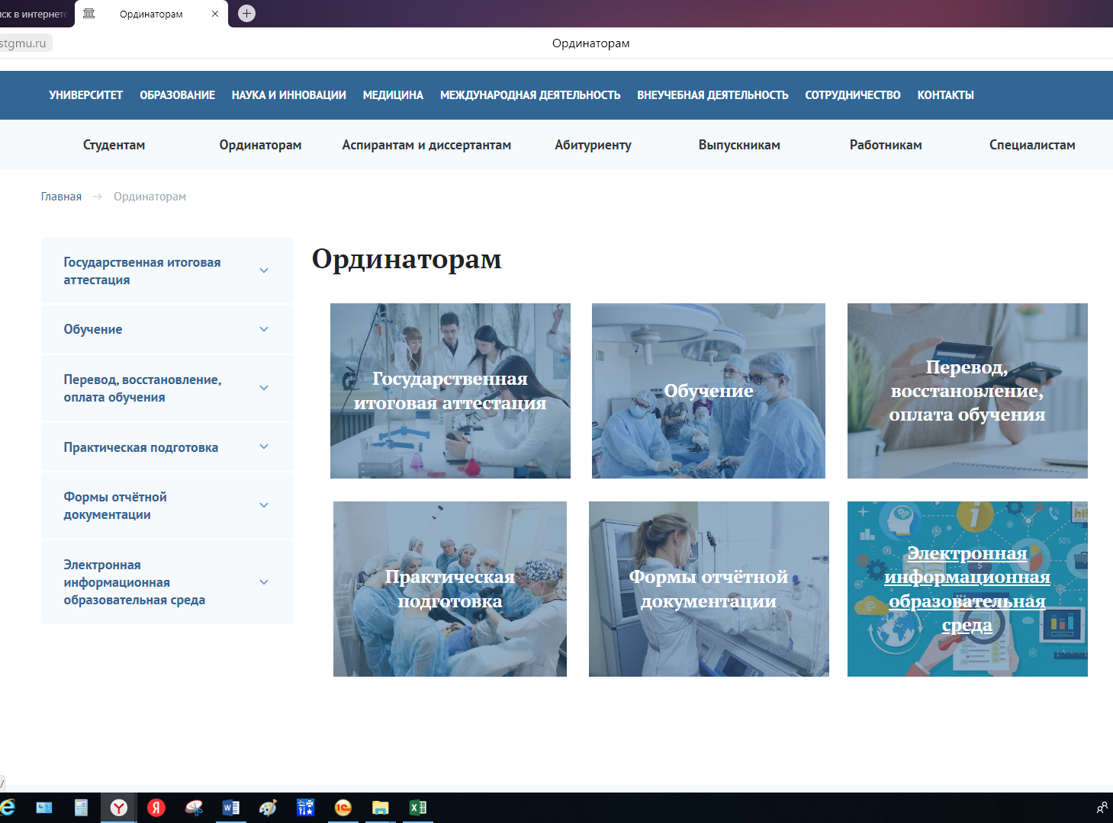
- Заходим во вкладку «Электронная информационная образовательная среда»: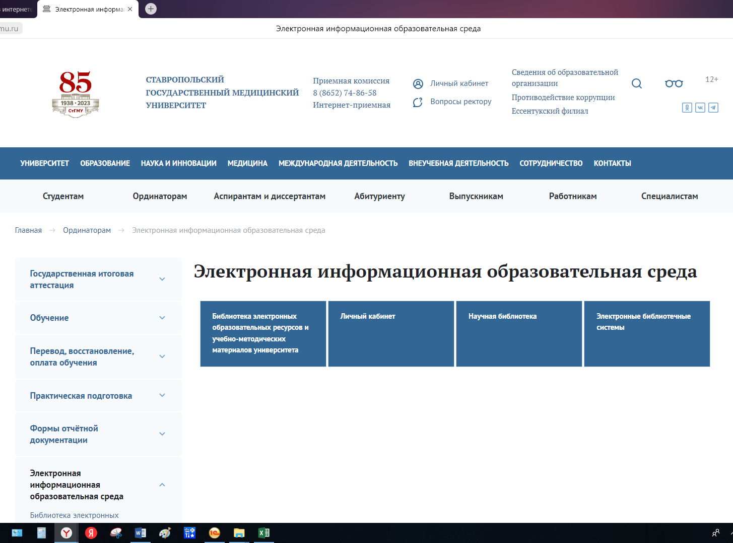

- Заходим во вкладку «Личный кабинет»:
вводим логин и пароль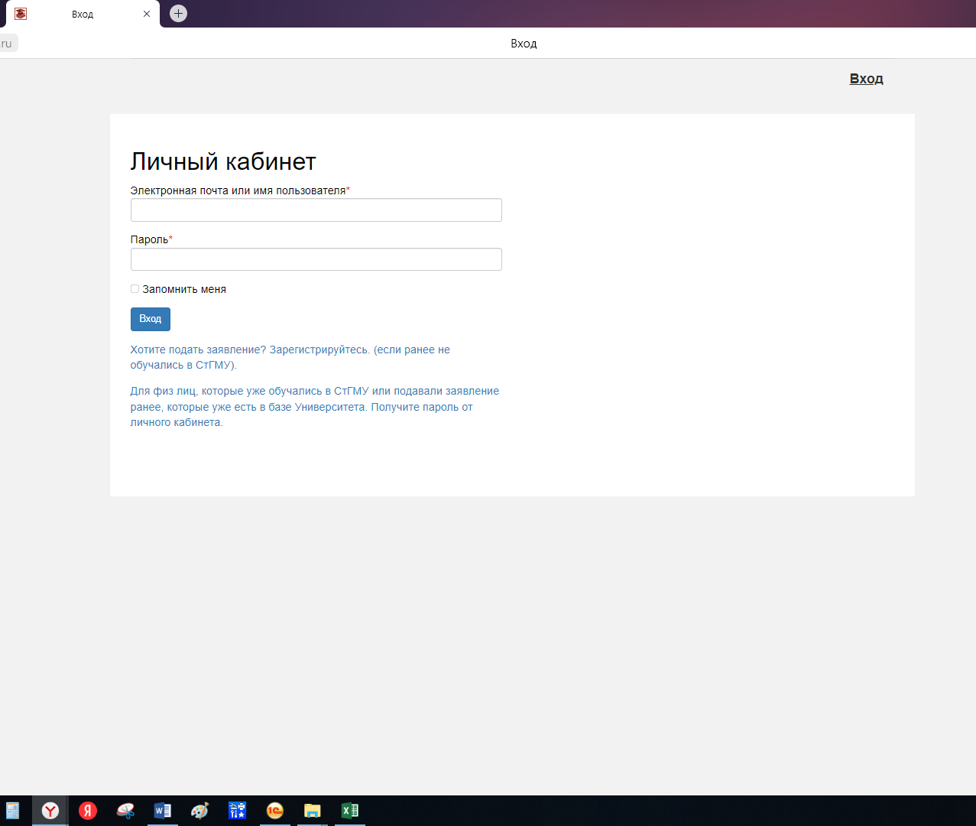

- Выбираем вкладку «Студент»: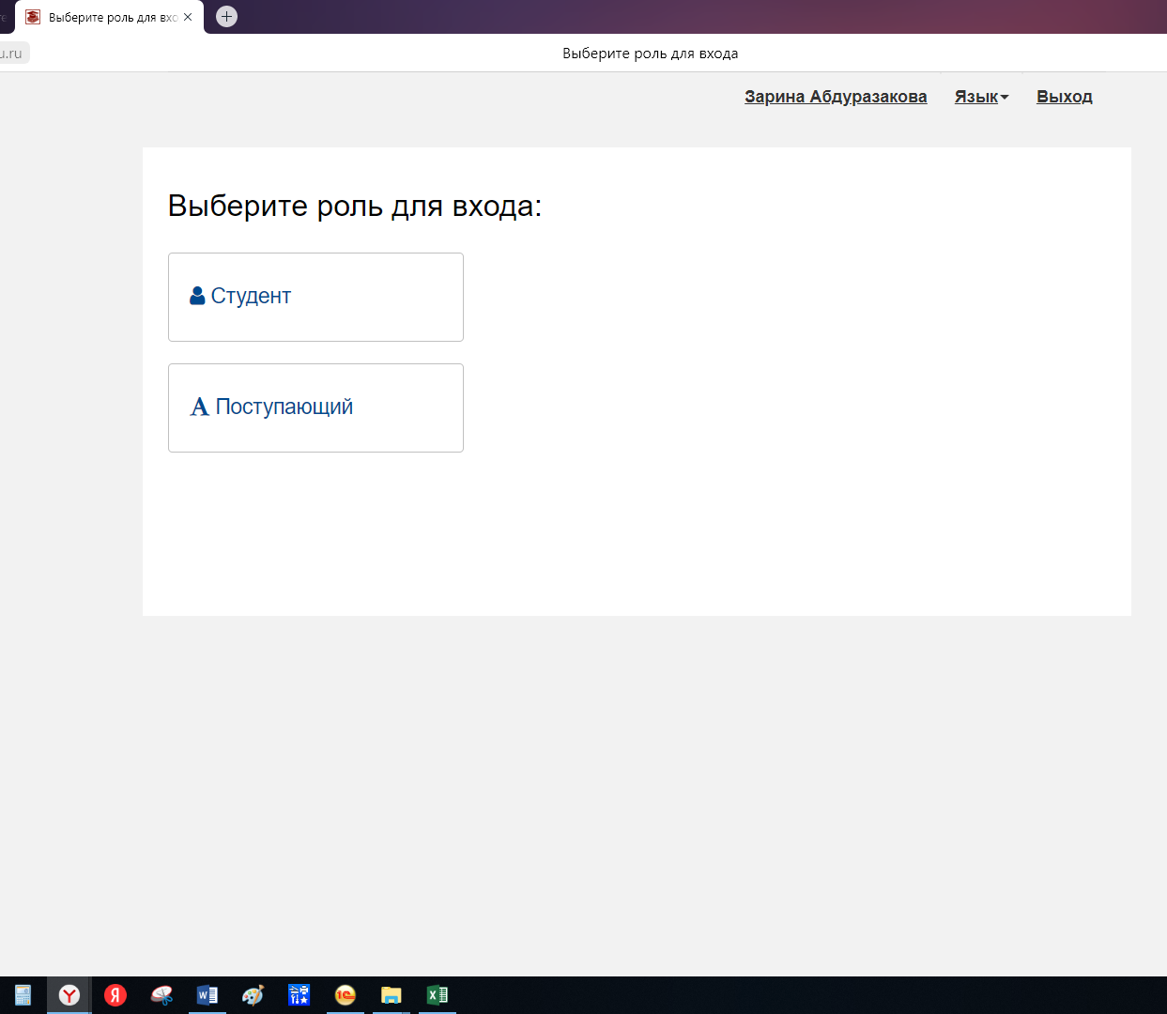

- Главная страница личного кабинета ординатора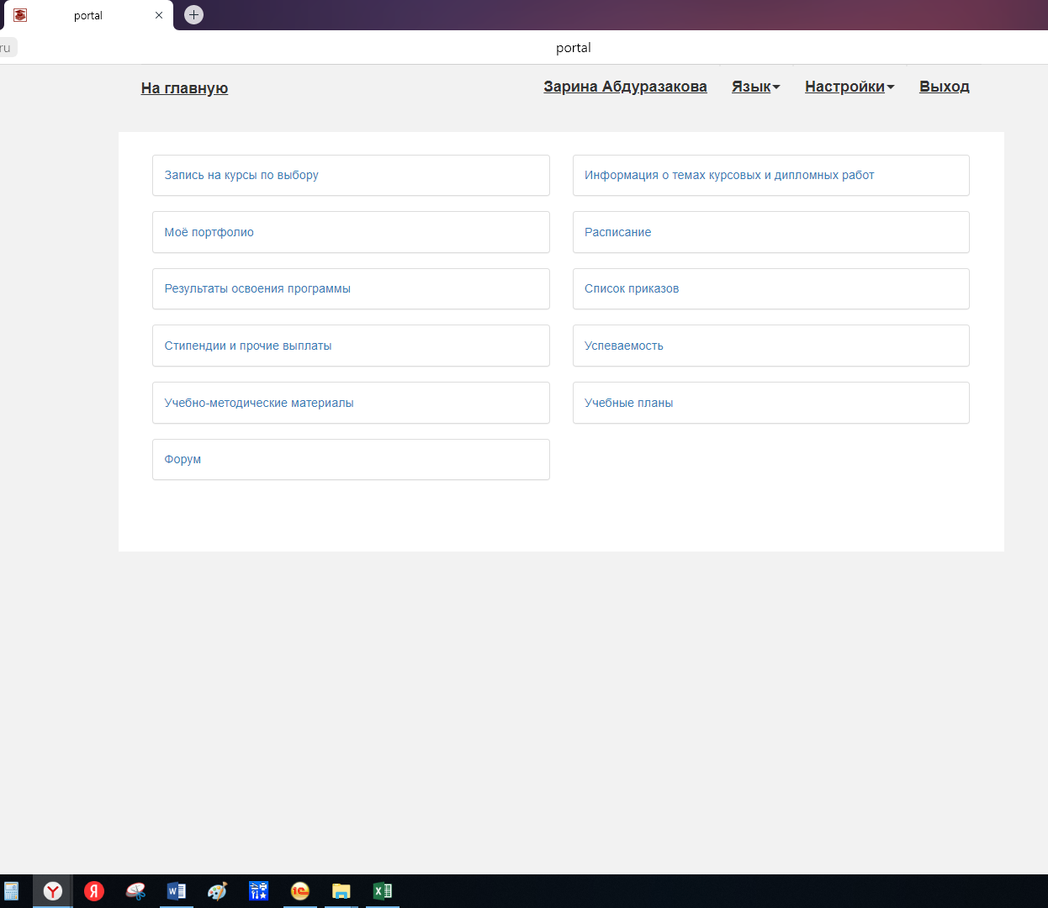

- Вкладка «Моё портфолио». 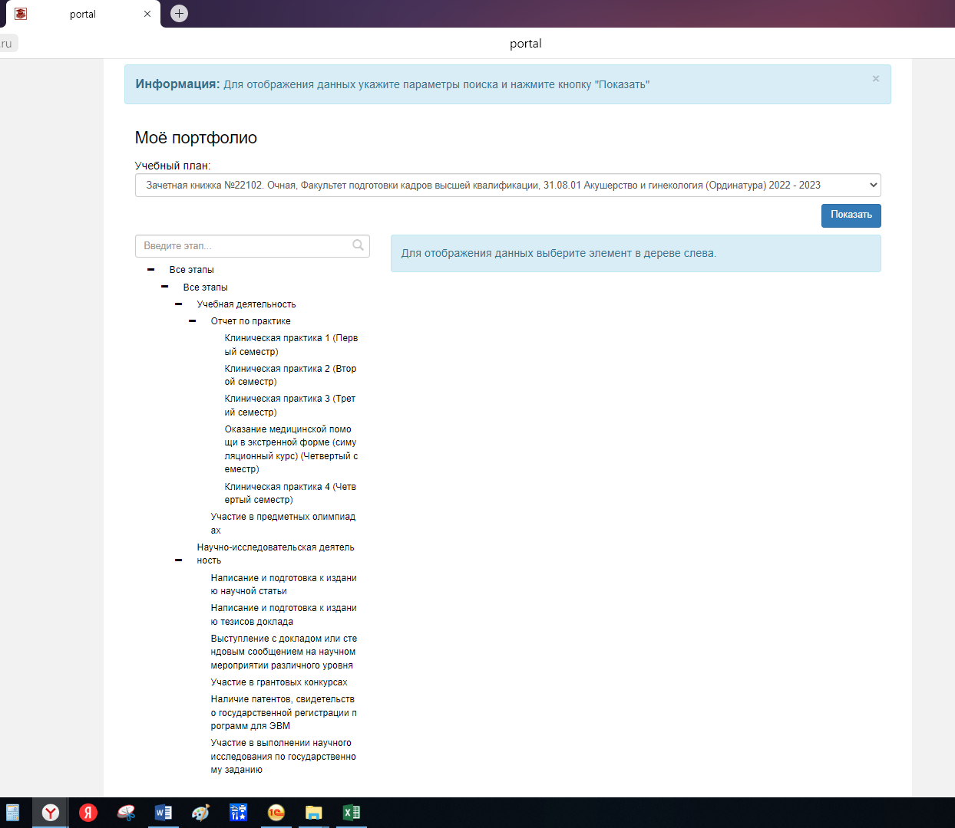

- Здесь необходимо разместить дневник ординатора за пройденный период обучения: за каждый семестр отдельно: 